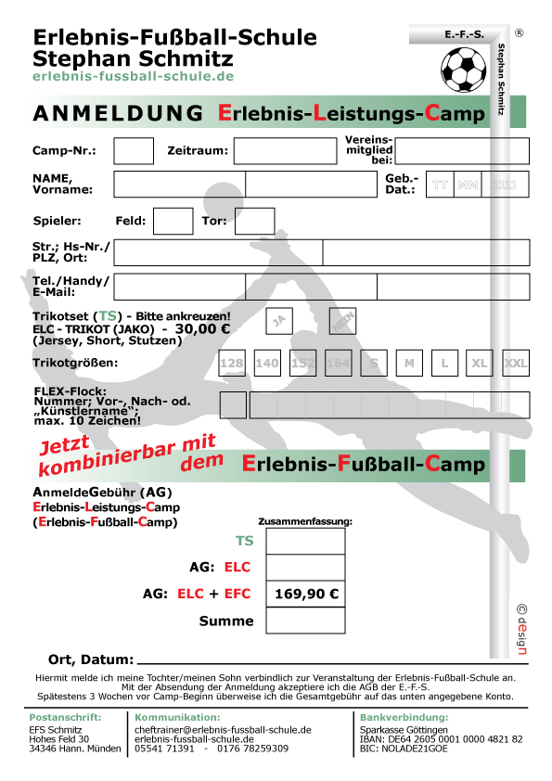Klicken oder tippen Sie hier, um Text einzugeben.

**109,90 €**

08.11.2020

Musterhausen

**199,90 €**

**30,00 €**

Mustermann

77

mustermann@online.de

01234/12345678

0244/123456

01234 Musterhausen

Beispielstraße 12

2010

01

28

Maxi

Mustermann

FC Musterhausen

04.-07.01.2021

21/01